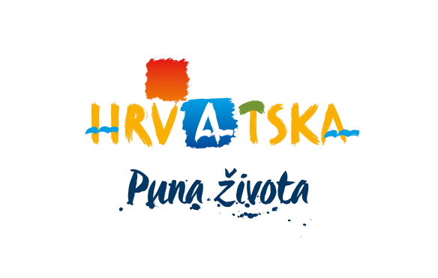

HRVATSKA TURISTIČKA ZAJEDNICA
GLAVNI URED

Nabava usluga izrade weba turističko-informacijskog sustava te uspostave IT sustava - upravljanje bazama podataka potrebnih za uspostavu javnih e-usluga (turističko informacijski portal)

OPĆE INFORMACIJE I SADRŽAJ PRIPADAJUĆE DOKUMENTACIJE

Sadržaj

1. Projekt Hrvatski digitalni turizam 3
2. Glavni ciljevi i strategije marketinškog/PR plana 5
3. Opće informacije o turističko-informacijskom sustavu (Grupa 1) 8
4. Opće informacije o uspostavi IT sustava - upravljanje bazama podataka potrebnih za uspostavu javnih e-usluga (turističko informacijski portal) (Grupa 2) 9
5. Sadržaj natječajne dokumentacije 10

Projekt Hrvatski digitalni turizam

Projekt Hrvatski digitalni turizam – e-TURIZAM odgovor je Ministarstva turizma na promijene u hrvatskom turističkom sektoru koji godišnje ostvaruje gotovo 20 milijuna dolazaka i 106 milijuna noćenja, gotovo 12 milijardi eura prihoda i zapošljava više od 150 tisuća osoba, te u konačnici ima multipli kativni učinak i na ostale djelatnosti čime predstavlja generator razvoja hrvatskog gospodarstva.

Projektom Hrvatski digitalni turizam – e-TURIZAM te digitalizacijom javnih usluga u turizmu, Ministarstvo turizma nastoji poboljšati komunikaciju između pružatelja usluga i javne uprave u turizmu te povećati učinkovitost kroz skraćivanje vremena potrebnog za obradu zahtjeva, smanjenje troškova pružanja javnih usluga i smanjenje pogrešaka u pružanju istih.

Javne usluge u turizmu temelje se na brojnim zakonima te različitim upisnicima i bazama podataka koji u ovoj fazi nisu povezani.: Zakonu o ugostiteljskoj djelatnosti, Zakonu o pružanju usluga u turizmu, Zakonu o turističkim zajednicama i promicanju hrvatskog turizma, Zakonu o boravišnoj pristojbi te ostalim povezanim zakonskim i podzakonskim aktima.

Zbog nepostojanja središnjega registra ugostiteljskih objekata, pružatelja usluga u turizmu te turističkih zajednica, turistički podaci nisu dostupni građanima, a pružanje javnih usluga koje se temelje na turističkim podacima je neučinkovito te je vjerojatnost za pogreške u obradi zahtjeva građana procijenjena na 10% zahtjeva. Procijenjeno je da građani prilikom podnošenja zahtjeva za upravne i neupravne postupke u turizmu dostavljaju čak 60% podataka koji su već dostupni u registrima drugih javnih tijela, što produljuje vrijeme prikupljanja dokumentacije od strane građana te obradu istih od strane službenika. Kako bi se riješili navedeni problemi, kroz projekt će se razviti i/ili unaprijediti pet e-usluga/aplikacija koje će stvoriti bolju učinkovitost za građane i podići kvalitetu.

U cilju bržeg, kvalitetnijeg i jednostavnijeg poslovanja dionika u turizmu i javne uprave, projekt Hrvatski digitalni turizam – e-turizam, predviđa razvoj i/ili unapređenje pet javnih e-usluga koje će se dovršiti do kraja 2020. Godine, a koje će povezati postupke više tijela javne uprave u integrirani državni informacijski sustav: Središnji turistički registar, sustav za prijavu i odjavu gostiju e-Visitor, platformu croatia.hr te e - usluge upravnih i neupravnih postupaka.

Kako bi se stvorila bolja učinkovitost za građane te podigla kvaliteta usluga, cilj projekta je unaprijediti već postojeće aplikacije:

- E-Visitor, sustav za prijavu i odjavu gostiju – unapređenje već postojeće usluge/aplikacije
- Croatia.hr, platforma s turističkim informacijama - unapređenje već postojeće usluge/aplikacije te kreirati/ izraditi nove usluge
- Središnji turistički registar koji će objedinjavat će sve upisnike i baze podataka u turizmu, a koje proizlaze iz zakonske obveze vođenja tih podataka
- E-usluga koja objedinjuje dostupne potpore u turizmu
- E-usluga za zahtjeve građana i gospodarskih subjekata za pokretanje poslovanja u turizmu (povezani upravni i neupravni postupci)

Croatia.hr
- Opis: Platforma koja pruža turističke informacije i podatke o Hrvatskoj kao turističkoj destinaciji
- Ciljana publika: Pružatelji usluga u sustavu TZ, javnost u cjelini, domaći i inozemni posjetitelji
- Očekivanja od aplikacije:
  - Modernizacija postojeće platforme www.croatia.hr u cilju pružanja turističkih informacija i podataka te promoviranja hrvatskog turizma široj javnosti, sažeto, ažurirano i povezano
  - Riječ je o Turističko informacijskom portalu koji će povezati cijeli sustav turističkih zajednica na čelu sa Hrvatskom turističkom zajednicom
  - E- usluga će omogućiti ažurne i povezane turističke podatke i informacije. Nakon provedbe projekta građanima će se omogućiti uvid u ažurirane i točne turističke informacije u otvorenim formatima/normama.

Nositelj projekta Hrvatski digitalni turizam – e-TURIZAM je Ministarstvo turizma (MINT), a kao partneri na projektu sudjeluju Hrvatska turistička zajednica, Turistička zajednica Splitsko-dalmatinske županije te Ured državne uprave u Splitsko-dalmatinskoj županiji. Aktivnosti će se proširiti i na ostale urede državne uprave i cjelokupni sustav turističkih zajednica.

Projekt je podržan i od strane Europske Unije te je sufinanciran iz Europskih strukturnih i investicijskih (ESI) fondova (85%) i donosi brojne prednosti koje su prepoznate i u drugim zemljama.

Glavni ciljevi i strategije marketinškog/PR plana

  - Hrvatska: vizija i marketinški ciljevi za 2020.
Hrvatska kao turistička destinacija obiluje mogućnostima koje proizlaze iz njezinih prirodnih ljepota i kulturnih znamenitosti, netaknute prirode, jedinstvenog životnog stila, jedinstvenog sustava otoka, iskustva u turističkom poslovanju, tradicije u gostoprimstvu i povoljnog geografskog položaja unutar Europske unije.

Vizija
U kontekstu predložene vizije, Hrvatska želi igrati važnu ulogu u svim važnijim područjima turističkog poslovanja: iskustvenom, istraživačkom, zabavnom, poslovnom.

Sljedeća slika prikazuje viziju i povezane marketinške ciljeve, koji su detaljno opisani u nastavku:

Vizija i marketinški ciljevi iz Plana od 2014. Do 2020.
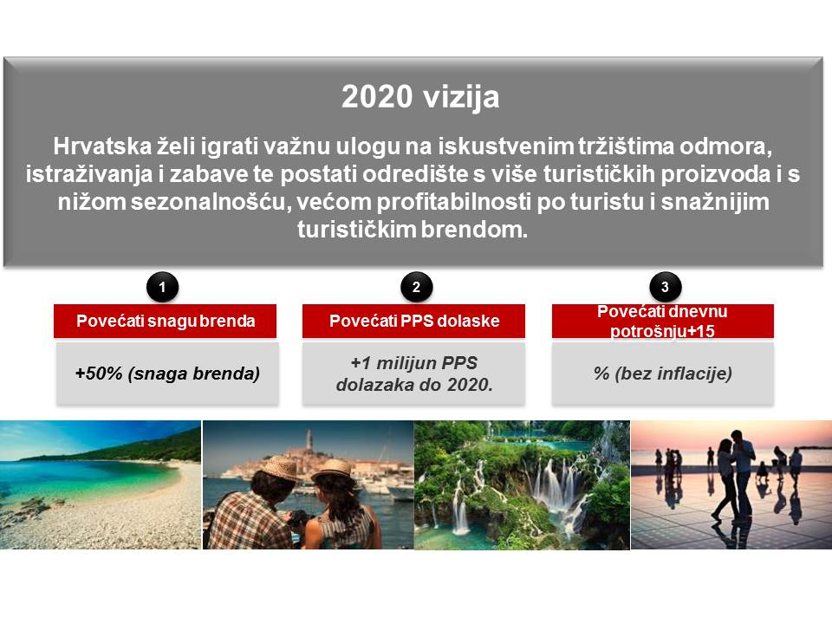

Marketinški ciljevi
Hrvatska je suočena s mnogobrojnim izazovima koji u ovom trenutku sprečavaju ostvarivanje predložene vizije: i dalje postoji realan prostor za daljnje jačanje snage brenda koji na međunarodnom tržištu može biti još prepoznatljiviji i razumljiviji, uz određene pozitivne pomake turistička potražnja je i dalje dominantno izražena tijekom razdoblja od 80 dana ljeta, a prosječna dnevna potrošnja gostiju ispod je mediteranskog prosjeka.

Sljedeća tablica prikazuje način na koji bi marketinški plan trebao pomoći ostvarenju predložene turističke vizije Hrvatske.

Tri cilja

Problematika | Glavni cilj | Pomoćni ciljevi po segmentu
A. Snaga hrvatskog brenda relativno je neprepoznatljiva. | Povećati snagu brenda  + 50% (snaga brenda) | Gost  75% svijesti o brendu kod ciljane populacije;  Razumijevanje ponude Hrvatske  Kod 60% ciljane populacije.
B. Hrvatska je suočena s problemom privlačenja turista u pred i posezoni (PPS)  (uz tendenciju višegodišnjeg rasta) | Povećati broj PPS dolazaka | Gosti  Utjecati na 50 milijuna potencijalnih PPS dolazaka
C. Prosječna dnevna potrošnja po gostu je slaba. | Povećati prosječnu potrošnju po gostu  +15% (bez inflacije) | Gost  Povećati prosječnu potrošnju po gostu (+15% neto) prije 2020. Godine

  - Ciljani potrošači

Ciljani potrošači prema demografskim varijablama

Prijatelji | Parovi | Obitelji
Godine starosti: 18-29  Prihodi kućanstva: srednji i visoki  Urbano stanovništvo | Godine starosti: 30-39 / 40-54 / 55+  Prihodi kućanstva: srednji i visoki  Urbano stanovništvo | Godine starosti: od 30-39 / 40-54  Prihodi kućanstva: srednji i visoki  Urbano stanovništvo  Putuju s ili bez djece

  - Ključni turistički proizvodi

Ključni turistički proizvodi (temeljeni na portfelju turističkih proizvoda definiranih Strategijom razvoja turizma Republike Hrvatske do 2020. Godine), predstavljaju jednu od polaznih postavki za formiranje marketinške i komunikacijske strategije HTZ-a tijekom 2019. Godine:
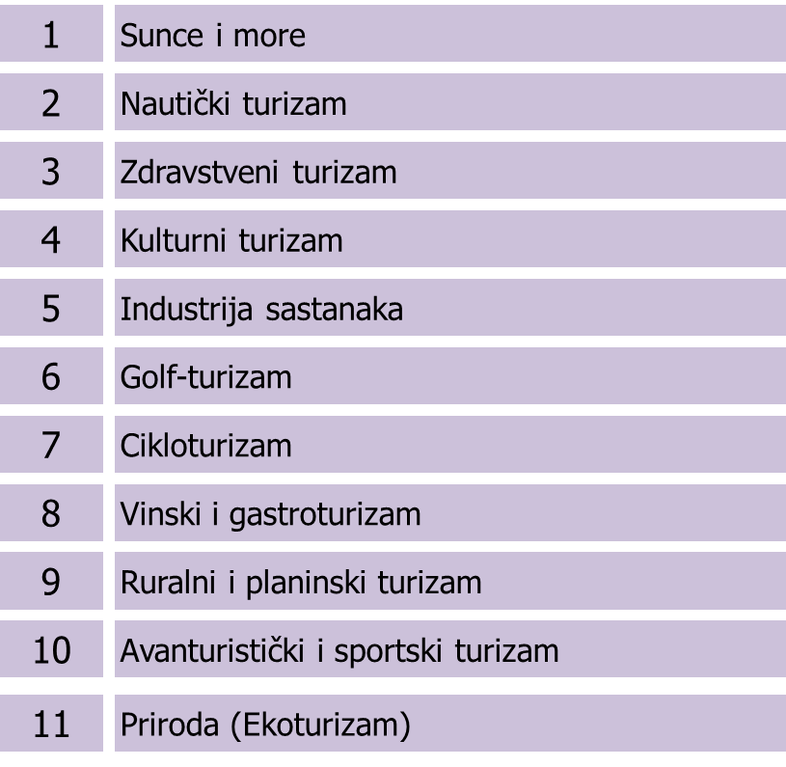

  - Ciljana emitivna tržišta

U pogledu oblikovanja marketinške i komunikacijske strategije na ključnim emitivnim tržištima, HTZ će se u razdoblju do 2020. Godine rukovoditi smjernicama SMPHT-a (utemeljenim na portfelju tržišta definiranih Strategijom razvoja turizma Republike Hrvatske do 2020. Godine).

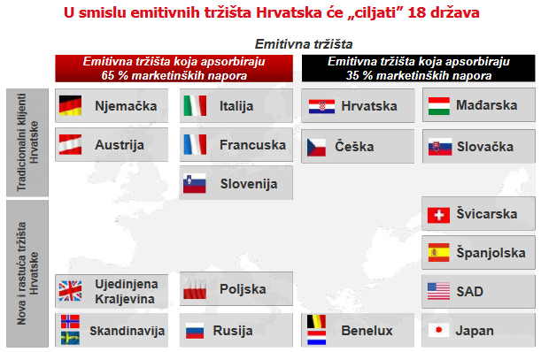

Opće informacije o turističko-informacijskom sustavu (Grupa 1)

Turističko-informacijski sustav na domeni croatia.hr će biti središnje mjesto na kojemu se objedinjava cjelokupna hrvatska turistička ponuda koja okuplja sve turističke zajednice s ciljem postizanja pozitivnog utjecaja na turizam u Republici Hrvatskoj. Croatia.hr treba biti dugoročna okosnica i informacijski sustav koji je modularan i proširiv, koji osim pružanja informacija krajnjim korisnicima treba biti i sustav čije će podatke koristiti treći sustavi poput mobilne aplikacije, koji će nadograđivati funkcionalnosti portala.
U sklopu ove natječajne dokumentacije definirana je arhitektura sustava, opisane su komponente od kojih se sustav sastoji, njihove međuovisnosti te mogućnosti proširenja, zahtjevi za minimalnom konfiguracijom, skalabilnost sustava te karakteristike spremnosti da pruži kvalitetnu uslugu u situacijama vršnog opterećenja.
Glavna sastavnica portala je sustav za upravljanje sadržajem (CMS, Content Management System) koji mora osiguravati unos i izmjenu podataka na portalu te administratorski pristup.
Izvršitelj prenosi sva prava na Naručitelja za cjelokupno programsko rješenje uključivši i sve programske biblioteke i ostale dijelove koji su potrebni za njegovo izvršavanje i optimalan rad. Ako postoje dijelovi za koje Izvršitelj to ne može isporučiti potrebno je tražiti pismenu potvrdu Naručitelja za njihovo korištenje.
Funkcionalnost portala je definirana opisom žičanih okvira (eng. wireframe) na temelju kojeg Izvršitelj treba razviti funkcionalnosti te implementirati dizajn koji će biti izrađen i isporučen Izvršitelju.
Naručitelj ima pravo angažiranja treće strane za potrebe definiranja dizajna i tijekom izrade programskog rješenja, po principu da izvršitelj programira prema odobrenom dizajnu, a koje je potrebno implementirati tijekom trajanja projekta bez dodatnog troška, u unaprijed usuglašenim rokovima i iteracijama.
Putem sustava za upravljanje sadržajem potrebno je moći implementirati promjene sadržaja u skladu s aktualnim marketinškim kampanjama i drugim zahtjevima, a bez potrebe da razvojni inženjeri sustava za upravljanje sadržajem moraju raditi promjene u kodu.
Sustav treba sadržavati bazu podataka i pripadajući web servis (API) na koji se naslanjaju druge aplikacije koje će se naknadno razvijati. API treba biti dobro dokumentiran tako da ga je moguće uporabiti za dohvat sadržaja od strane mobilne aplikacije koja će se naknadno razvijati, a bez potrebe da razvojni inženjeri sustava za upravljanje sadržajem moraju raditi promjene u kodu.

Opće informacije o uspostavi IT sustava - upravljanje bazama podataka potrebnih za uspostavu javnih e-usluga (turističko informacijski portal) (Grupa 2)

Projekt izrade novog turističko informacijskog portala www.croatia.hr pokrenut je sa svrhom modernizacije portala, a u cilju promocije turističke ponude Republike Hrvatske i pružanju svih informacija o turističkoj ponudi posjetiteljima.

Pružanje točnih i ažurnih informacija jedan je od najvažnijih uvjeta za ispunjenje tri najvažnija cilja nacionalne strategije turizma (povećanje prepoznatljivosti nacionalnog branda, povećanje broja turista u Predsezoni i Posezoni i povećanje prosječne dnevne potrošnje realiziranih turista).

Očekivanja i zahtjevi korisnika značajno su se povećali razvojem tehnologije. Mana brzog razvoja novih alata za dobivanje informacija jest nemogućnost adekvatnog i ažurnog dobivanja svih potrebnih informacija. Korisniku više nije dovoljno da ima informaciju o imenu i radnom vremenu prodavaonice, pekare ili bilo kojeg drugog objekta koji ga zanima već traži i dodatne informacije poput zadovoljstva drugih korisnika na istom mjestu, broja i vrste bankomata koji se nalaze unutar prodavaonice, mogućnostima plaćanja, veličini parkinga, naplati parkinga, odjelima i kategorijama proizvoda koji se nude na lokaciji za koju postoji interes.

Turistička industrija je vrlo dinamična industrija visoke razine konkurentnosti brojnih destinacija koje se natječu za svakog potencijalnog turista. Više provedenog vremena na istraživanje znači veći gubitak za korisnika. Činjenica je da sve prethodno nabrojane informacije napredni korisnik može pronaći ukoliko uloži malo svog vremena. Druga vrlo važna činjenica jest da korisnici danas sve više cijene svoje slobodno vrijeme i spremni su nagraditi svaki proizvod koji im nudi više za manje njihovog vremena. Proizvod koji bi nudio sve potrebne informacije na jednom mjestu predstavljao bi dodatnu vrijednost i time bi kod svakog potencijalnog korisnika stvorio važnu prednost koja bi se naposljetku mogla i valorizirati u pogledu zadovoljavanja već navedenih ciljeva nacionalne strategije turizma.

Predmet nabave Grupe 2 su analiza, provjera i isporuka baza podataka propisanih natječajnom dokumentacijom. Prikupljene baze podataka moraju imati turističku vrijednost te Ponuditelj može dostaviti i više od ponuđenih baza, koje služe kao smjernica, a koje se nalaze u excel tablici „06 - HTZ - HDT - TIP - Baze podataka“. Ukoliko Ponuditelj smatra da je iste potrebno nadopuniti dodatnim informacijama slobodan je to učiniti tijekom analize i predstavljanja prikupljanja podataka. U roku od 30 dana od uvođenja u posao Izvršitelj mora dostaviti Plan aktivnosti realizacije ugovora s definiranim vremenskim okvirima. Plan aktivnosti potvrđuje Naručitelj u roku od 5 dana od njegova zaprimanja nakon čega kreće analiza, istraživanje i prikupljanje.

Turistička vrijednost podataka podrazumijeva da će sve dostavljene baze biti temelj za izradu sadržaja web stranice razine informatiziranosti najmanje 5 kako je i propisano u uvodu natječajne dokumentacije. Također, to podrazumijeva pronalazak izvora svih turističkih vrijednih baza podataka na razini Hrvatske i povezivanje s istima.

U predmet nabave ulazi sljedeće:
- Istraživanje, provjera i analiza svih postojećih i dostupnih registara i baza na razini Hrvatske te baza na razini sustava turističkih zajednica kod kojih će Izvođač imati pomoć (HTZ, TZŽ, TZ)
- isporuka turistički vrijednih baza podataka sa određenim setom informacija definiranih natječajnom dokumentacijom
- Fotografije za naknadno s Naručiteljem dogovorene baze, dimenzija i ostalih specifikacija definiranih natječajnom dokumentacijom (potencijalno najvažnije i najzanimljivije turističke subjekte/objekte za svaki proizvod po određenoj lokaciji (županije) za koje ne postoji dovoljno kvalitetan zapis koji se može iskoristiti na croatia.hr)
- Tekstove za naknadno s Naručiteljem dogovorene baze, specifičnosti definiranih natječajnom dokumentacijom
- Rješenje za unos dostavljenih baza podataka kroz CMS turističko informativnog portala
- Prijedlog rješenja za redovno ažuriranje dostavljenih baza podataka

U predmet nabave ulaze i sve ostale usluge navedene u natječajnoj dokumentaciji projektnog zadatka za Grupu 2.

Sadržaj natječajne dokumentacije
Natječajna dokumentacija za predmet nabave sadrži ove dokumente:

- 01 - HTZ - HDT - TIP - Opće informacije i sadržaj pripadajuće dokumentacije (.docx)
- 02 - HTZ - HDT - TIP - Dokumentacija za nadmetanje (.docx)
- 03 - HTZ - HDT - TIP - Specifikacija aplikacije (.docx)
- 04 - HTZ - HDT - TIP - Profesionalno iskustvo Grupa 1 (.xlsx)
- 05 - HTZ - HDT - TIP - Profesionalno iskustvo Grupa 2 (.xlsx)
- 06 - HTZ - HDT - TIP - Baze podataka (.xlsx)
- 07 - HTZ - HDT - TIP - Projektni zadatak za prikupljanje i izradu baza podataka (.docx)
- 08 - HTZ - HDT - TIP - Elementi Ugovora (.docx)
- 09 - HTZ - HDT - TIP - Obrazac Troška životnog vijeka (.xlsx)
- 10 - HTZ - HDT - TIP - Obrazac Grupa 1 Vremenski raspored aktivnosti (.xlsx)
- 11 - HTZ - HDT - TIP - Obrazac Grupa 2 Vremenski raspored aktivnosti (.xlsx)
- 12 - Podržane tehnologije na CDU platformi.pdf
- 13 - Referentni dizajn IaaS servisa_20.pdf

